**Лабораторная работа№3**

**Размещение скриптов в HTML документе**

**Цель работы**: изучить основы размещения скриптов в HTML документе

Ход Работы:

1. Создал HTML-документ, добавил два абзаца произвольного текста и вывел приветственное сообщение в диалоговом окне внутри тэга script (Рис. №1):

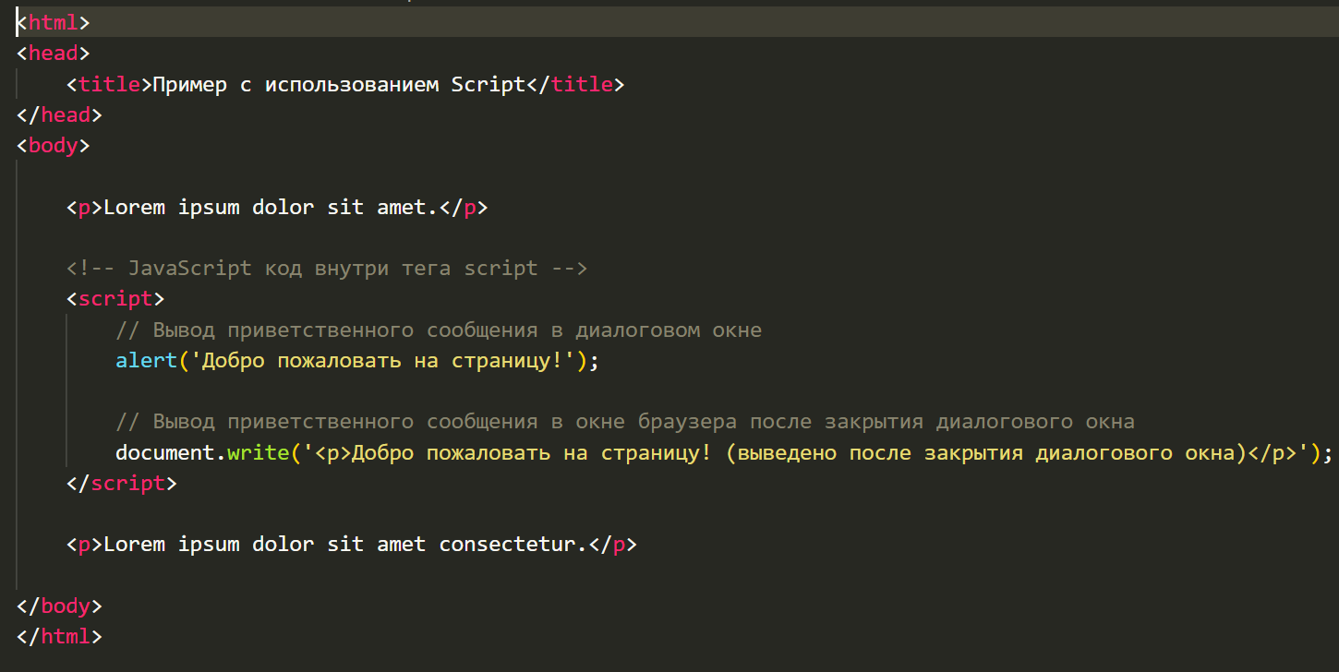

Рисунок 1

Результат (Рис. №2):

Рисунок 2

2.Создал точно такой же сайт, но уже с подключением внешнего файла с JavaScript кодом (Рис. №3,4):

Рисунок 3

Рисунок 4

Результат (Рис. №5):

Рисунок 5

3.Создал еще один документ и вывел диалоговое окно с надписью “Введите сюда своё имя” и организовал вывод “Ваше имя…” (Рис. №6)

Рисунок 6

Результат (Рис. №6,7):

Рисунок 6

Рисунок 7

Вывод: изучил основы размещения скриптов в HTML документе

|  |  |  |
| --- | --- | --- |
| Работу выполнил: | Родин И. А. |  |
| Работу проверил: | Муженко А. С. |  |